Przebudowa kanalizacji deszczowej przy ul. Mostowej w Strzyżowie

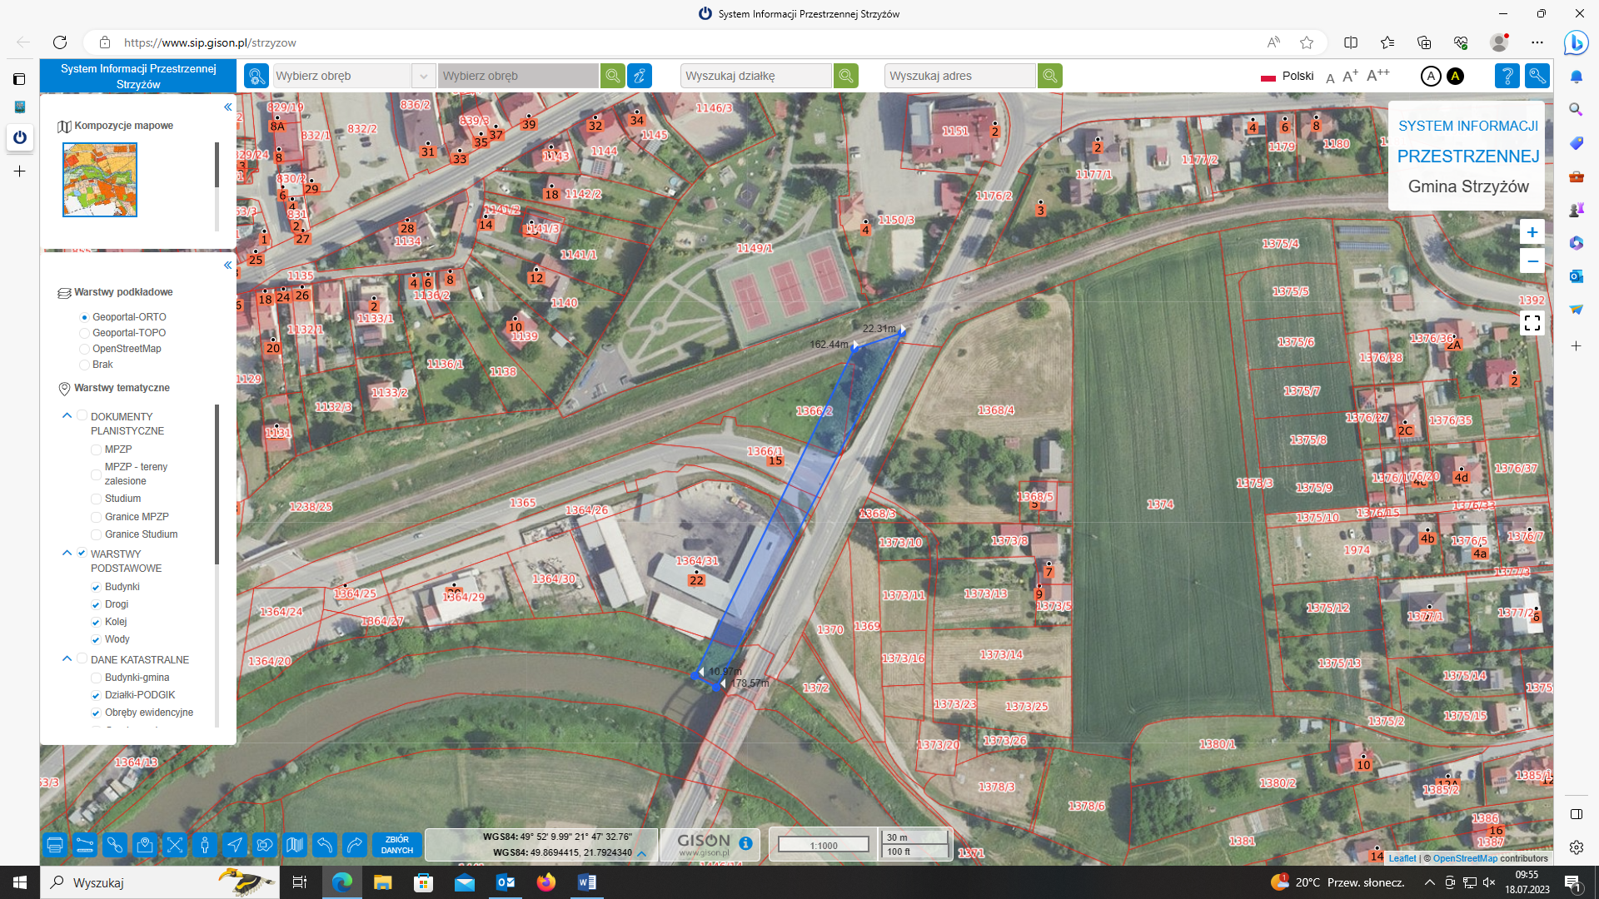

Obszar do zaprojektowania kanalizacji sanitarnej w Strzyżowie ul. Kościuszki

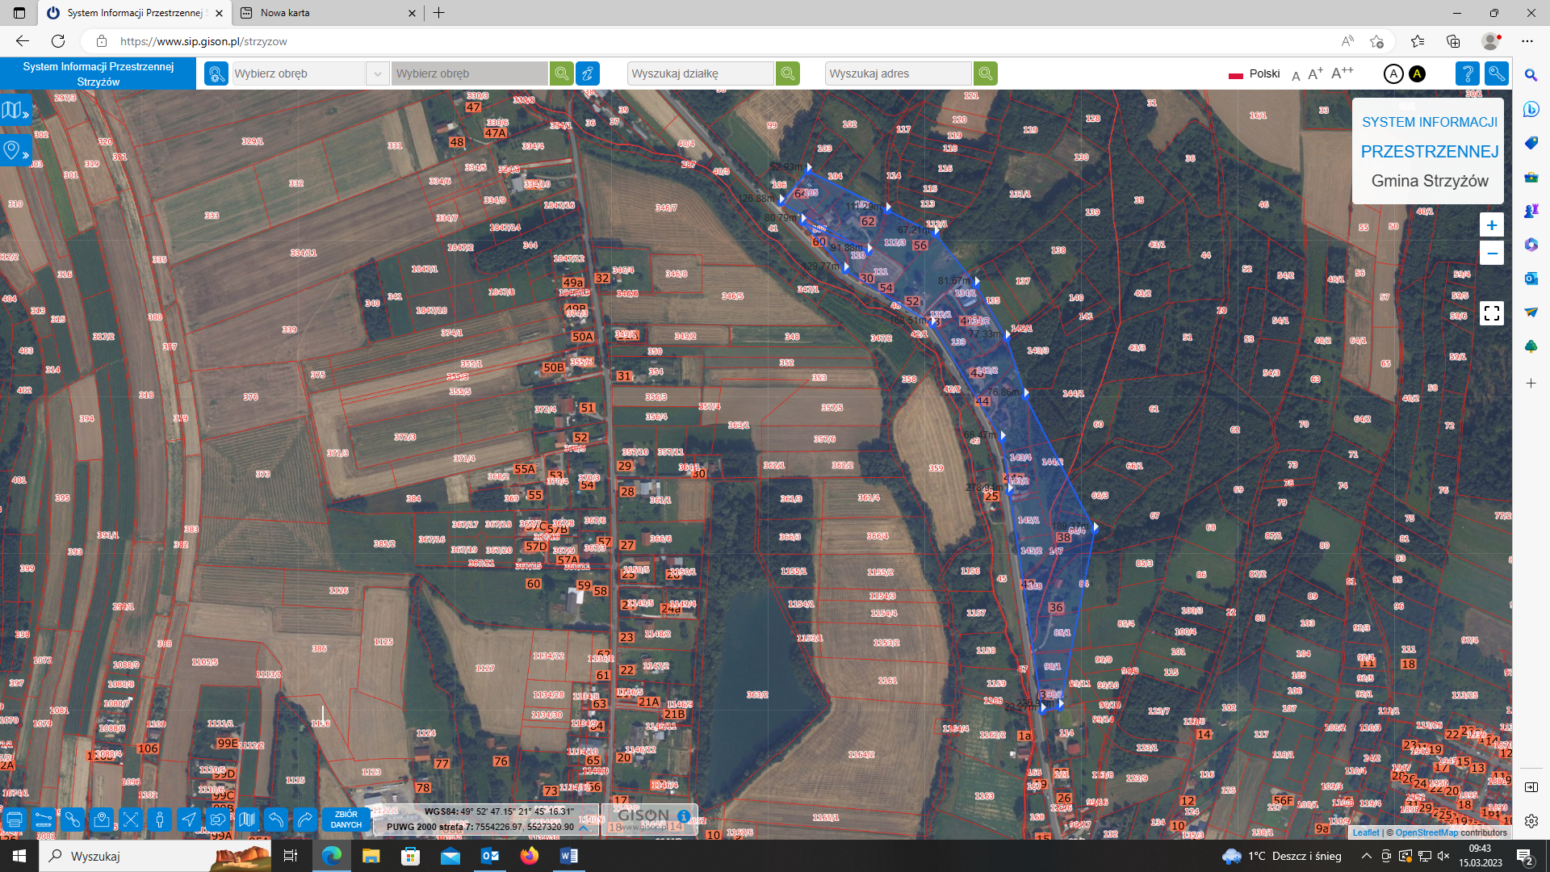

Obszar do zaprojektowania kanalizacji sanitarnej w m. Dobrzechów - Kolonia
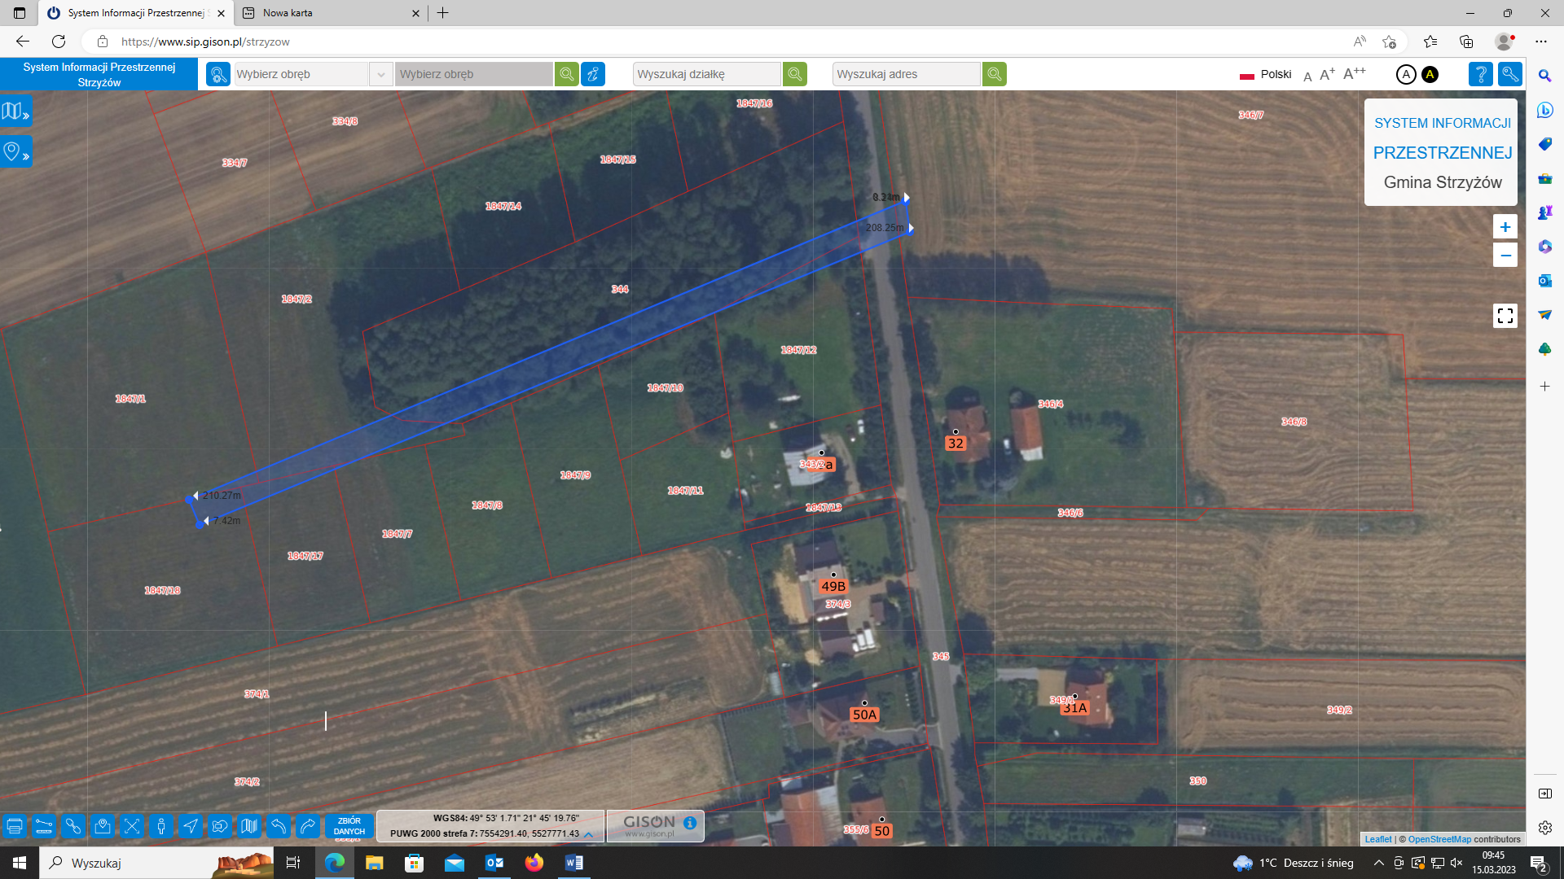

Obszar do zaprojektowania kanalizacji sanitarnej w m. Tropie
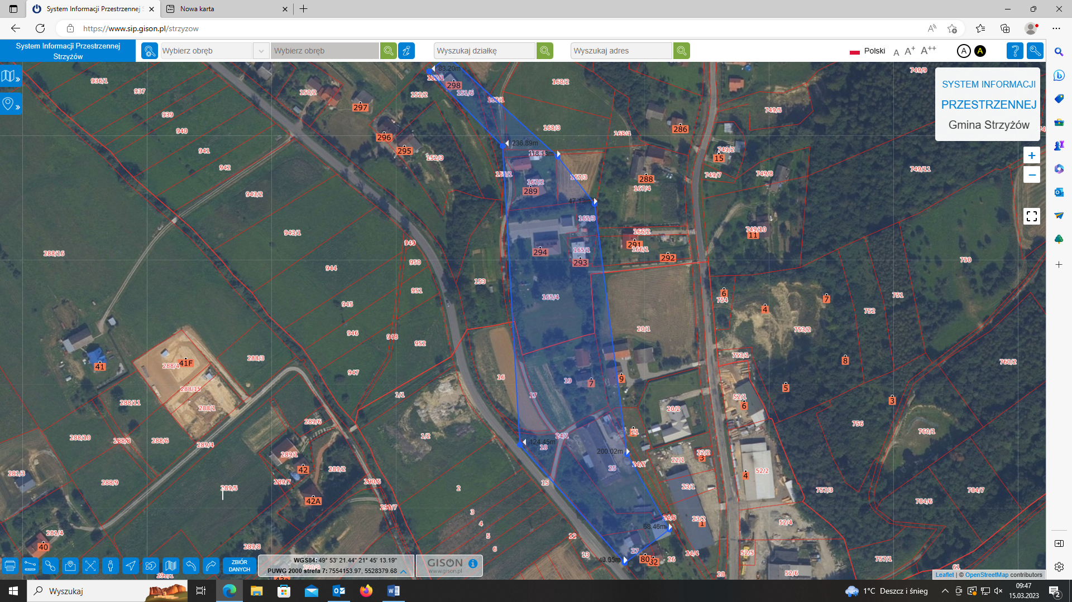

Obszar do zaprojektowania łącznika z Wysokiej Strzyżowskiej do kanalizacji w Strzyżowie
